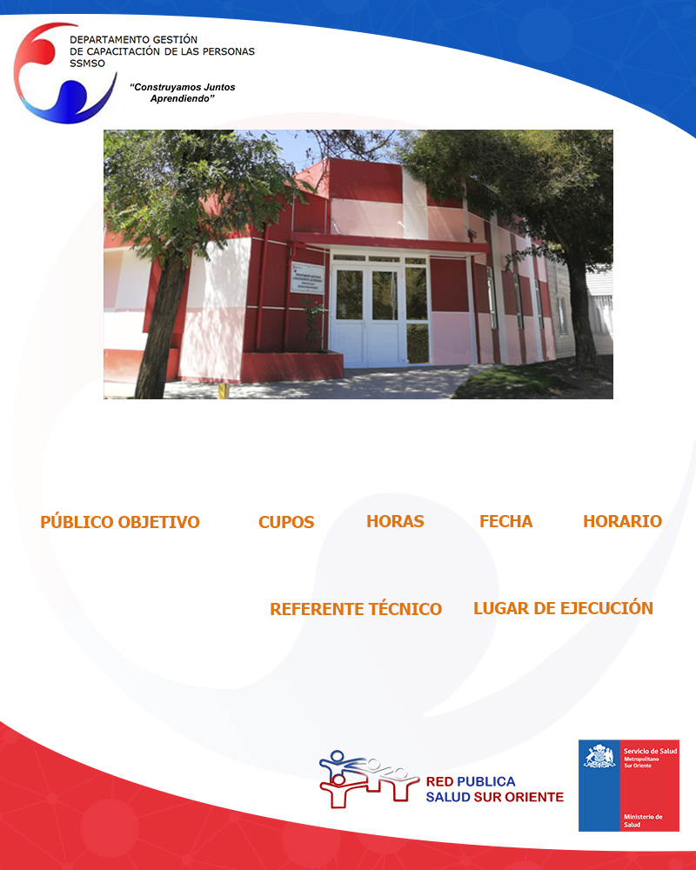

**Desarrollo de Competencias:**

**Orientación a la Excelencia**

**Ver fechas en programa de la actividad**

I**NSCRIPCIONES:** Paula Azócar pazocare@ssmso.cl

**Depto. De Capacitación**

**8.30 a 17.30 Horas**

**20**

**Funcionarios Administrativos y Auxiliares del Servicio de Salud Sur Oriente.**

**20**

**Salas Depto. Capacitación**